SOLICITO: PRÉSTAMO DEL FONDO ROTATORIO
La suma de s/. 2,000.00 Soles
Señor:
Presidente de la Asociación de Pequeños Comerciantes del Mercado de Abastos “MICAELA BASTIDAS” de “J.P.V” El Tambo – Huancayo

Yo, ESTEBAN LLACSA CLEMENCIA, identificada con DNI Nº 19836345 Domiciliada en JR. HIPÓLITO UNANUE N° 297 , SECTOR 4 J.P.V. EL TAMBO , me presento ante Ud. Respetuosamente expongo y digo:
Mediante el presente documento, solicito a Ud. Se me otorgue un préstamo de s/ 2,000.00 ( Mil y 00/100 Soles).
Lo cual permitirá incrementar mi capital de trabajo, al mismo tiempo me comprometo a cumplir con la devolución del monto prestado de acuerdo al reglamento del Fondo Rotatorio.
El Tambo, 5 de MARZO del 2026
Firma : …………………………………………
Apellidos y Nombres : ESTEBAN LLACSA CLEMENCIA
DNI Nº : 19836345
OBSERVACIÓN: Se aprobó la solicitud de préstamo por el Presidente para la cual la persona encargada otorga el debido préstamo.
……………………………………………………………………………………………..………………………………

PRESIDENTE DE LA APCOMA -“M.B”

DOCUMENTO DE COMPROMISO Y COMPROBANTE DE LIQUIDACIÓN

APELLIDOS DEL SOLICITANTE : ESTEBAN LLACSA
NOMBRES DEL SOLICITANTE : CLEMENCIA
DOCUMENTO DE IDENTIDAD : 19836345
DIRECCIÓN : JR. HIPOLITO UNANUE N°297 SECTOR 4 J.P.V.
GIRO : ABARROTES
DEL PRÉSTAMO
MONTO SOLICITADO | INTERES 3% | MONTO TOTAL
S/. 2,000.00 | 0.03 C/M = S/ 60.00  2 MESES S/ 120.00 | S/. 2,120.00
DE LA DEVOLUCION DEL PRÉSTAMO
N° DE CUOTAS | CUOTAS DIARIAS | CUOTAS SEMANALES | CUOTAS MENSUALES
PAGOS EN: |  |  | 2 MESES
MONTO A PAGAR |  |  | 1,060.00
FECHA DE PRÉSTAMO |  |  | 5/03/2026
FECHA DE 1° CUOTA |  |  | 5/04/2026

Declaro haber sido informado previamente sobre este préstamo y el sistema de pagos asimismo me sujeto a los reglamentos de otorgamiento del préstamo aprobado por ambas partes
Firman ambas partes:

………………………………………….. …………………………………….
Presidente de la APCOMA-MB BENEFICIARIO
ESTEBAN LLACSA CLEMENCIA
DNI N°:19836345

CONTRATO DE COMPROMISO DE PAGO
Conste con el presente documento, el contrato de mutuo acuerdo que celebra de una parte la Asociación de Pequeños Comerciante del Mercado de Abastos “MICAELA BASTIDAS” APCOMA-MB, a quien en adelante se le denominara LA ASOCIACIÓN; representada por su presidente GARCIA COCA FREDDY identificado con DNI N° 20122038 Y otra parte Don(ña) ESTEBAN LLACSA CLEMENCIA con DNI Nº 19836345 Quien en adelante se denominara BENEFICIARIO (RA), contrato que celebran en los términos y condiciones siguientes:
- PRIMERO:
la asociación en su finalidad de apoyar a los socios trabajadores de APCOMAMB, disponiendo de recursos provenientes de fuentes de (PAGOS ANTERIORES DEL FONDO ROTATORIO Y PAGOS DIARIOS) a fin de prestar un monto de dinero de acuerdo a las necesidades de cada uno de los beneficiarios.
- SEGUNDO:
La Asociación a través de sus órganos competentes a solicitud del beneficiario otorga un préstamo el día 22 de MARZO del 2022, EL TAMBO – HUANCAYO, por la suma de S/. 2,000.00 soles, sujeto a intereses efectuados en pagos:
- Diarios
- Semanales
- Mensuales

Si es MENSUAL EN 2 MESES QUE INICIA EL 5 DE MARZO DE 2022 Y CULMINA 5 DE MAYO DE 2026 la devolución será de acuerdo a la fecha establecida para su cancelación o sus cuotas de pago pero si es diario o semanal se adjuntara un cronograma de pagos al presente COMPROMISO DE PAGO DE FONDO ROTATORIO dicho préstamo será utilizado con la finalidad de que el beneficiario pueda utilizar como apoyo o Incremento de su actividad económica o para fines que crea conveniente.
- TERCERO:
Queda establecido que el monto integro del préstamo otorgado al beneficiario, este se obliga a cancelar en la fecha que le corresponde a la persona encargada de tal acto, la cual se otorgara un recibo de pago por el cual usted estará al pendiente de sus pagos; llevando un control a través del cronograma firmado por el BENEFICIARIO.

- CUARTO:
Si se diera el caso de que el BENEFICIARIO no puede cancelar su deuda en la fecha programada solicitara su ampliación previo documento ante la sustentación frente a la ASAMBLEA GENERAL.
- QUINTO:
Queda en garantía el Puesto de cada socio el cual constituye primera y preferente garantía real sobre la totalidad de sus bienes. Pudiendo pasar a la administración de la APCOMA-MB, corriendo el riesgo de quedar fuera de la asociación.
- SEXTO: Son causales la resolución del contrato
Falta de pago oportuno de uno o mas cuotas al cronograma de pago
El incumplimiento de cualquiera de las condiciones y prohibiciones establecidas en el presente contrato.
- SÉPTIMO.-
Todas las intervenciones en este contrato se someterán a la Asamblea General de la APCOMAMB, siendo validas por tanto las NOTIFICACIONES O MEMORANDUM que se cursan a los socios BENEFICIARIOS.
- OCTAVO.-
Realizado el desembolso y la verificación del dinero entregado. EL BENEFICIARIO no tendrá lugar a reclamos de ninguna índole una vez retirado del lugar del desembolso.
En señal de conformidad a la presente firman a los 22 días del mes de MARZO del año 2022.

PRESIDENTE DE LA
APCOMA-“MB”
ENCARGADO DEL FONDO ROTATORIO DE LA APCOMA “M.B”

BENEFICIARIO
ESTEBAN LLACSA CLEMENCIA DNI Nº 19836345

PRESTAMO Nº 1
CRONOGRAMA DE PAGO (CP) Fondo rotatorio |  |  | FECHA DE DESEMBOLSO 6/03/2026
DATOS DEL CLIENTE | ESTEBAN LLACSA CLEMENCIA |  |  | Tel. o Cel.
DATOS DEL CLIENTE |  |  |  | DNI | 19836345
DATOS DEL CLIENTE | DIRECCIÓN | JR. HIPOLITO UNANUE N°297 SECTOR 4 J.P.V.
FIADOR O GARANTE | Socio del Mercado |  |  | Tel. o Cel. | ----------
MONTO DE PRÉSTAMO | S/2,000.00 ( MIL con 00/100 N.S.) |  |  | Interés 3% Mensual
PLAZO | 2 MESES (2026 año) |  |  | COD. USUARIO
FECHA DE CANCELO | 5/05/2026

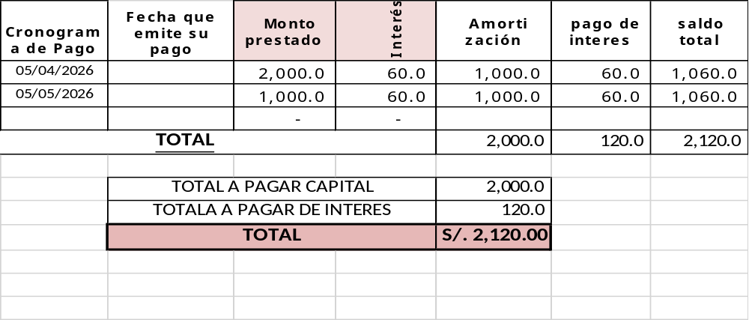

BENEFICIARIO
ESTEBAN LLACSA CLEMENCIA DNI Nº 19836345

